Nos ANIMATEURS (2013)
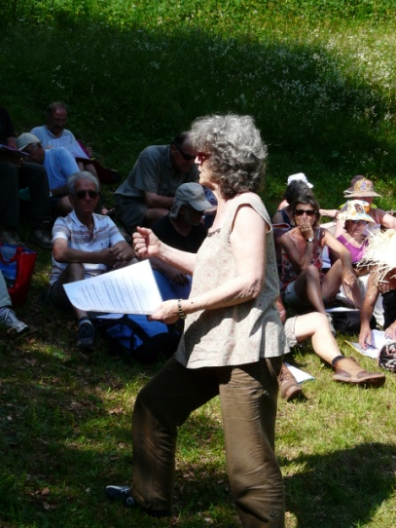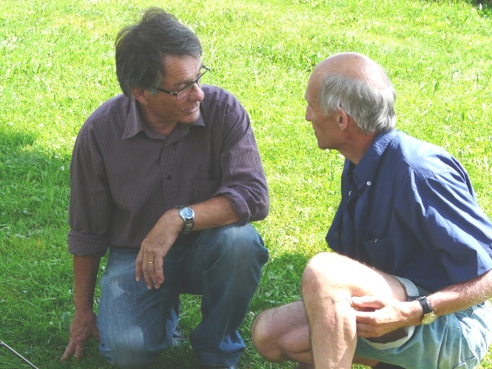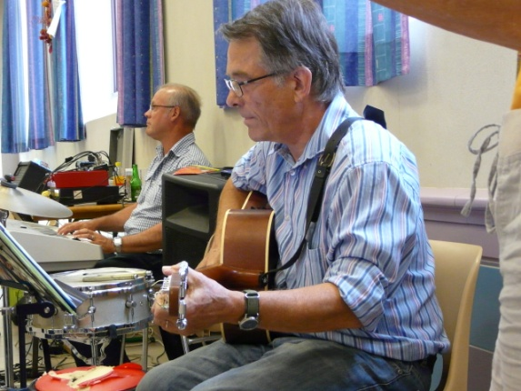
Michelle Fauchadour Jean-Marc Neveux et Serge Bouloré Didier Catherine au piano, J.Marc à la guitare
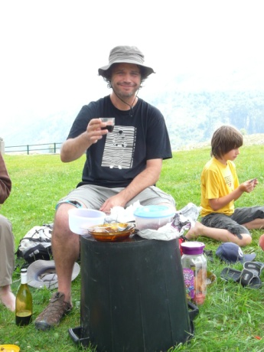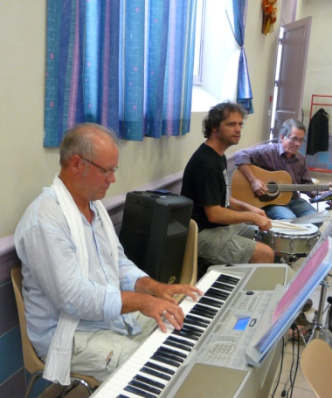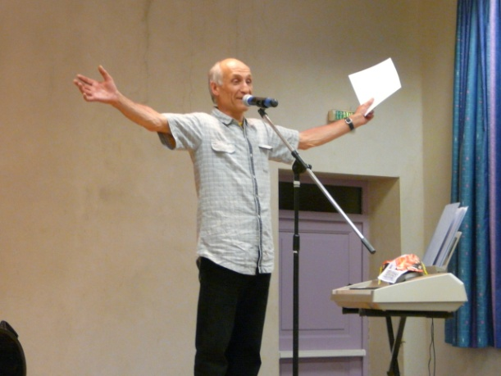
Fabrice Favriou…quand la batterie- Didier, Fabrice, J.Marc…concentrés Serge Bouloré
Dahut-Poubelle grosse caisse devient
La table de pique-nique !
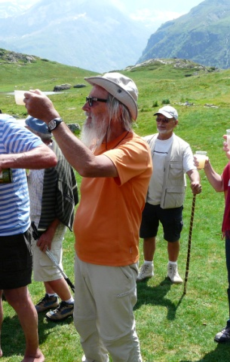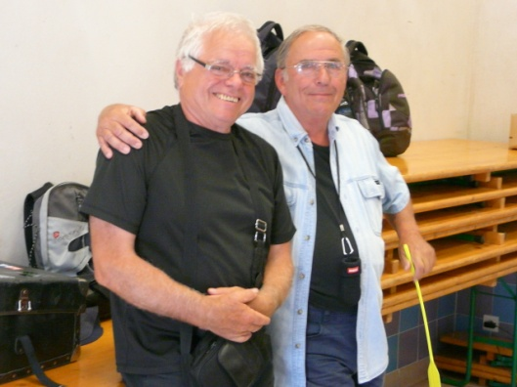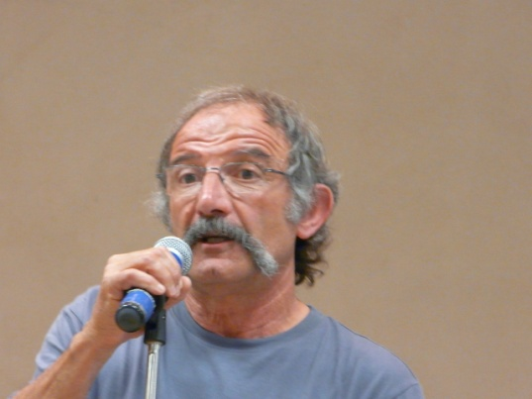
Gérard Favriou(Gégé) Les factotum…indispensables : Daniel Arnault, sans son béret de berger
La multsani André et Jean-Marc…pots, pub, liaison mairie animateur de la veillée
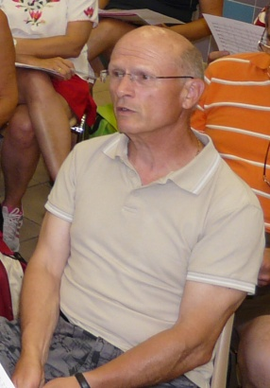
Et notre amie ROSALIE qui chaque année nous offre une sangria délicieuse
Sans oublier les accompagnateurs en Montagne : Yvan, Cécile, Laurent
Lionel Jacinto coordinateur général

